OF.DOC.ZAB 57/2023
Pirassununga, 12 de Setembro de 2023

Sr. Coordenador/ responsável pelo ensino médio
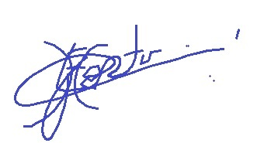
Venho por meio deste, solicitar se é possível aos alunos da disciplina de inteligência artificial do curso de Engenharia de Biossistemas, sob minha orientação, interagir com os alunos do ensino médio de sua instituição para conversar sobre o tema inteligência artificial. A interação se dará por meio conversas e atividades informais com possíveis alunos interessados no tema.
Atenciosamente,

Prof. Ernane José Xavier Costa PhD
Professor da disciplina de Inteligência Artificial
Laboratório de Física Aplicada e Computacional
FZEA/USP

Ilmo Sr.____________________________
nome:_______________________________

